Pago de una cuenta de débito existente a una cuenta de crédito existente (Luke - Obi Wan)

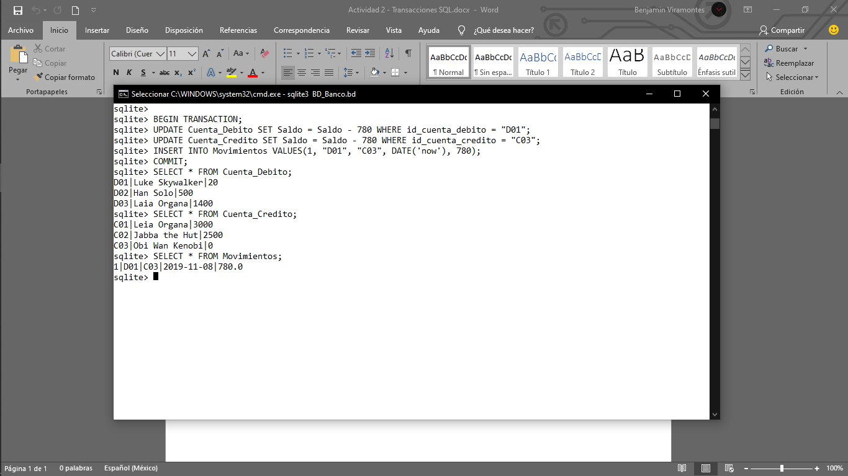

Pago de una cuenta de débito existente a una cuenta de crédito existente (Leia)

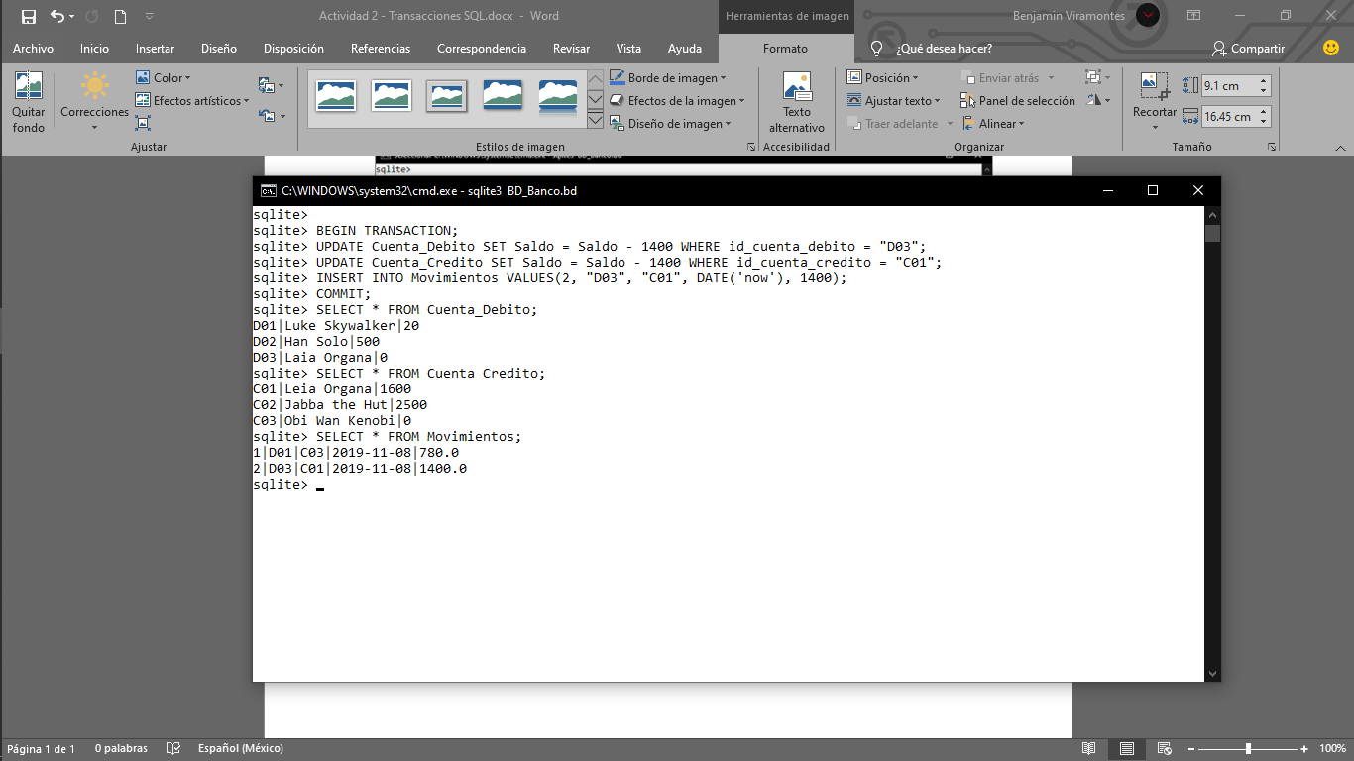

Retiro de 1000 de la cuenta de Han Solo

